Evaluation : le s
Colorie le rond quand tu entends le son [ s ].
 | 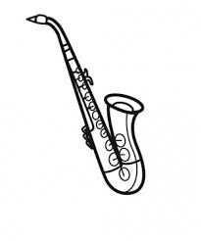 |  | 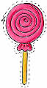 | 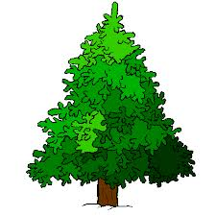
Entoure tous les s ou s.
la sirène la souris l’écharpe le chapeau
un seau la poussière la pêche le passage
saint Nicolas la maman le cadeau le zèbre
Ecris les s comme le modèle.
s
Auprès de ton professeur, lis ces syllabes apprises en classe.
si so se su sé sa sê sè
ra lo si lu se ré la le

